**AX5000驱动音圈电机简明调试教程**

|  |  |
| --- | --- |
|  | 作者：张寅 黄佳红  邮箱：[y.zhang@beckhoff.com.cn](mailto:y.zhang@beckhoff.com.cn)  [Jh.huang@beckhoff.com.cn](mailto:Jh.huang@beckhoff.com.cn)  日期：2024-10-21 |
| **摘 要：**  音圈电机是单相两极装置, 给线圈施加电压则在线圈里产生与电流成比例的力，使线圈在气隙内沿轴向运动.通过线圈的电流方向决定其运动方向. 通过改变电流的大小和方向，可以精确控制线圈的运动速度和方向。音圈电机的这种特性使其成为振动控制的理想选择。本文将讲解AX5000伺服驱动器驱动音圈电机的使用。 | |
| **附 件：**   |  |  |  | | --- | --- | --- | | 序 号 | 文件名 | 备注 | |  |  |  | |  |  |  | |  |  |  | |  |  |  | | |
| **历史版本：** | |
| **免责声明：**  我们已对本文档描述的内容做测试。但是差错在所难免，无法保证绝对正确并完全满足您的使用需求。本文档的内容可能随时更新，如有改动，恕不事先通知，也欢迎您提出改进建议。 | |
| **参考信息：** | |

目 录

1. 软硬件版本 3

1.1. 控制器硬件 3

1.2. 控制软件 3

2. 准备工作 3

2.1. 硬件接线 3

2.2. 软件安装 4

3. 操作步骤 4

3.1. 扫描IO 4

3.2. 添加电机 5

3.3. DC电压设置 6

3.4. 驱动器参数设置 6

3.5. 扭矩模式下的测试 7

# 软硬件版本

## 控制器硬件

嵌入式控制器：C6930-0060（支持运动控制的控制器均可）

AX5000伺服驱动器：AX5118-0000-0210

音圈电机：VCAR1351-0310-00A （SUPT Motion）

DC供电电源：大功率恒压恒流开关电源SC-2000W-110

球栅读数头转换器：SPA15-5/1（ 把复杂的球栅信号转换为通用的TTL信号输出）

## 控制软件

基于 TwinCAT 3.1 Build 4059版本

TE 5950 | TwinCAT Drive Manager 2（安装包下载：[TE5950 | TwinCAT 3 Drive Manager 2 Setup](https://www.beckhoff.com.cn/en-en/download/273109195)）

# 准备工作

## 硬件接线

伺服驱动器AX5118通过直流电源供电，电压调到70VDC，电源的DC+和DC-接到AX5118的X01端口的L1和L3/N。音圈电机的红色引线和黑色引线分别接AX5118的X13端口的V和W。

音圈电机编码器反馈通过球栅读数头转换器接到AX5118的X11端口。测试现场布置与接线如下图。

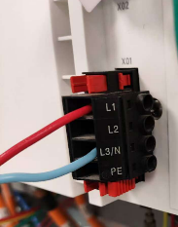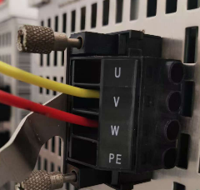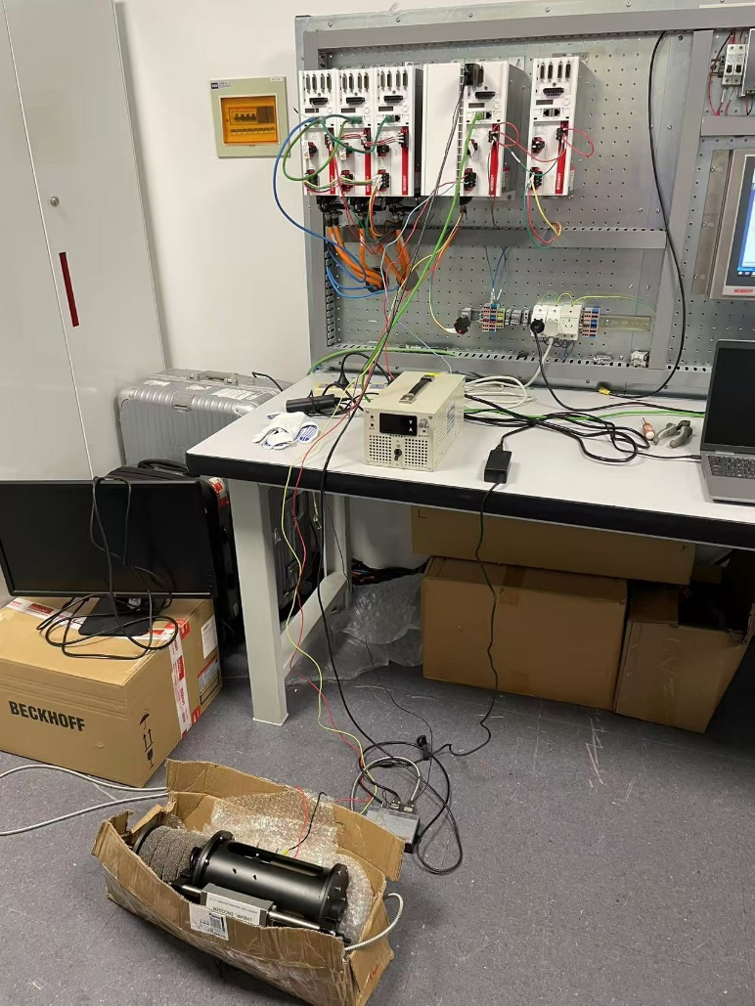

伺服驱动器AX5118

DC供电电源

球栅读数头转换器

音圈电机

## 软件安装

AX5000的Firmware版本需大于V2.13。

# 操作步骤

## 扫描IO

用”TcMotorDataFileGenerator”生成音圈电机的电机文件，放在“C:\TwinCAT\3.1\Components\Base\Addins\TcDriveManager\MotorPool”路径下。

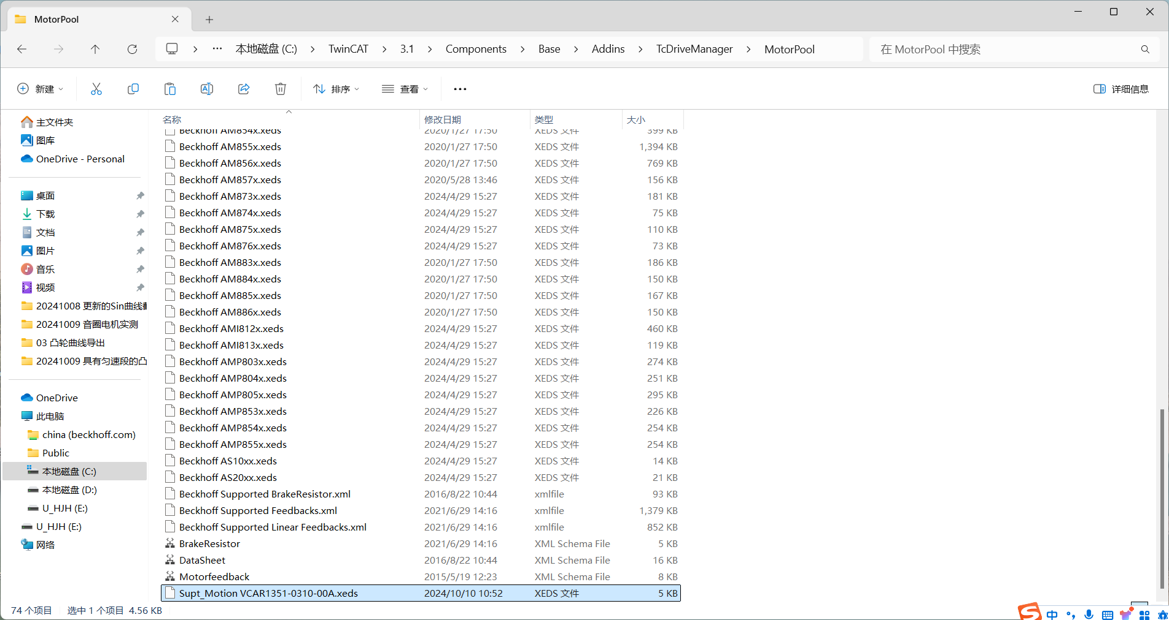

新建一个TwinCAT 3 工程，扫描IO。

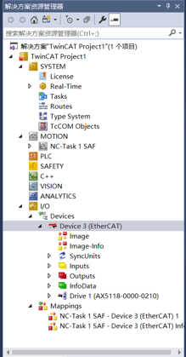

## 图形用户界面, 应用程序 描述已自动生成添加电机

AX5118不匹配，点击“Force”按钮。

## DC电压设置

电压设为DC48V +/- 30%，该音圈电机最大电流73.5V，直流电源输出调到DC70V，在公差范围内。

## 驱动器参数设置

P-0-0050中Functional principle replacement设为”1：VoiceCoil”, Construction设成“rotary”或“linear”都可以，但“linear”类型更合理，因为技术数据是以 “linear”单位给出的。

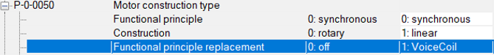

P-0-0125的极距可自由设置。P-0-0150中的Signal periods per rotation=Pole pair distance/Length per signal period, 本测试中Signal periods per rotation=20mm / 5μm = 4000。Length per signal period是编码器的技术参数。

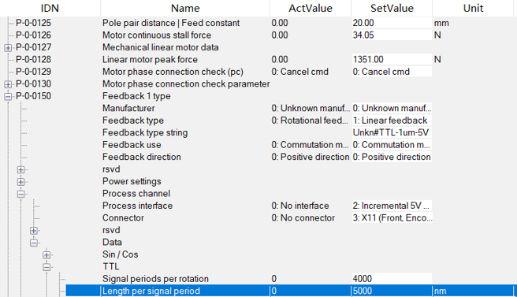

P-0-0451中的控制模式选“5：Current control with feedback” 。

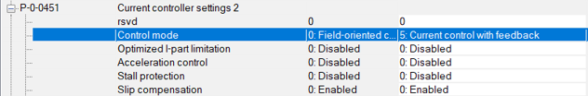

为了实现最高的性能与带宽，P-0-0450和P-0-0001到P-0-0004的设置如下：



因为该示例中的TTL编码器反馈与AX5000接线中Us_5 V_Sense和GND_Sense未接线，所以，参数P-0-0150的Control voltage配置，如下图所示。

音圈电机无需做磁偏角校正。

示例中的TTL编码器没有温度检测，所以，参数P-0-0062的配置，如下图所示。

根据驱动器供电电压，考虑输出电流的折损，合理设置P-0-0092和P-0-0093。



## 扭矩模式下的测试

本次音圈电机的机械结构在伸缩双向都有弹簧力的作用，扭矩模式相较于位置模式在做正弦振动测试时收获了更好的性能。测试中使用MC_TorqueCtrl来实现扭矩的控制。

1. 添加第二工作模式“1：torque/force control”。AT 下添加“S-0-0084：Torque/force feedback value”; MDT下添加“S-0-0080: Torque/force command value”，“P-0-0484: Low velocity limit value”，“P-0-0485: High velocity limit value”。 驱动器和NC-Axis重新关联后，各个PDO会与NC轴自动连接。

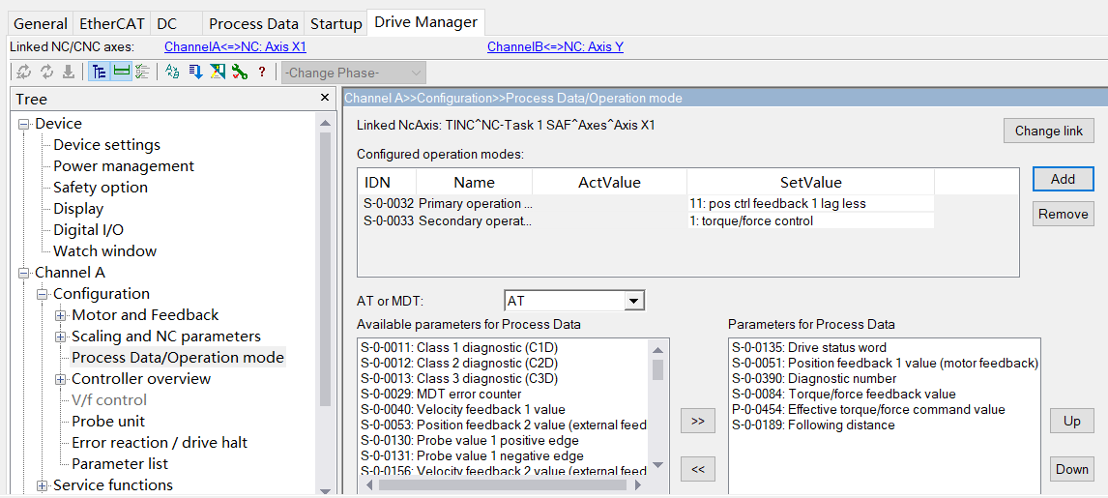

2）为得到MC_TorqueControl的intorque输出位，将P-0-0024的参数改为P-0-0040，将P-0-0025的参数改为12。



3）为保证位置模式切换到扭矩模式时的平滑过渡，打开NC Axis下Enc和Drive的补偿功能。

4）为实现扭矩模式下速度限幅，P-0-0486设置为“1： TorqueMightBeReducedToZero”。



5）添加PLC代码：

6）电机上使能后，执行MC_TorqueCtrl功能，得到的电机扭矩与位置曲线如下图：

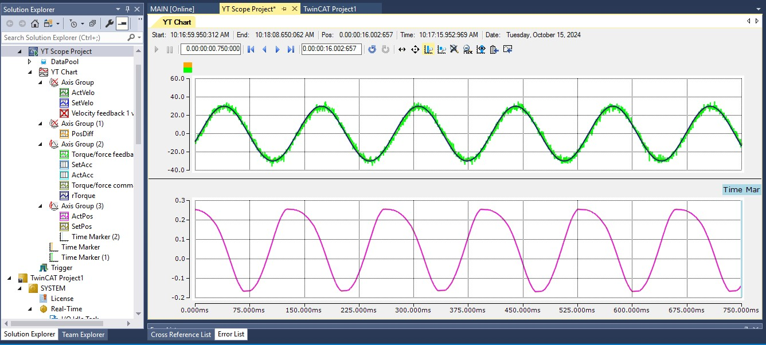

**上海（ 中国区总部）**

中国上海市静安区汶水路 299 弄 9号（市北智汇园）

电话: 021-66312666

**北京分公司**

北京市西城区新街口北大街 3 号新街高和大厦 407 室

电话: 010-82200036 邮箱: beijing@beckhoff.com.cn

**广州分公司**

广州市天河区珠江新城珠江东路32号利通广场1303室

电话: 020-38010300/1/2 邮箱: guangzhou@beckhoff.com.cn

**成都分公司**

成都市锦江区东御街18号 百扬大厦2305 室

电话: 028-86202581 邮箱: chengdu@beckhoff.com.cn

|  |  |
| --- | --- |
| 请用微信扫描二维码  通过公众号与技术支持交流 | 倍福官方网站：  https://www.beckhoff.com.cn  在线帮助系统：  https://infosys.beckhoff.com/index_en.htm |
| 倍福虚拟学院：  https://tr.beckhoff.com.cn/ |
| 招贤纳士：job@beckhoff.com.cn  技术支持：support@beckhoff.com.cn  产品维修：service@beckhoff.com.cn  方案咨询：sales@beckhoff.com.cn |
|  |